В ТРАКТОРОЗАВОДСКОМ РАЙОНЕ ЗАВЕРШЕНА ЭКСГУМАЦИЯ ОСТАНКОВ ЗАЩИТНИКОВ СТАЛИНГРАДА
30.11.2017 видео

На месте обнаружения останков защитников Сталинграда в парке на Нижнем Тракторном полностью завершены работы по эксгумации. 25 ноября поисковики подняли последнего, 51-го, бойца. Сегодня специалисты пытаются установить имена красноармейцев.
Осень 1942 года – время самых страшных и кровопролитных боев за северную часть Сталинграда. Наиболее ожесточенные сражения шли за тракторный завод и узкую полоску берега, которая отделяла немцев от Волги.
Ежедневно здесь погибали сотни защитников города. Ни времени, ни возможности как положено похоронить павших не было. Любая ложбинка или воронка становилась импровизированной братской могилой. Именно такое неучтенное захоронение и было найдено поисковиками в ноябре.
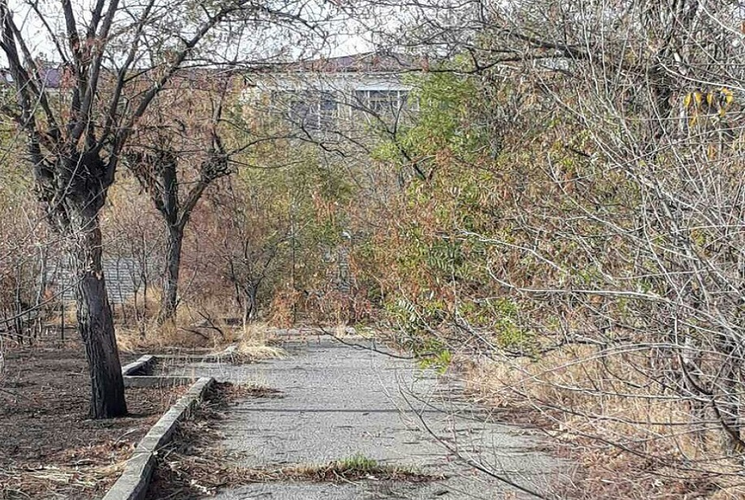

Сегодня все работы завершены, а котлован полностью засыпан. Всего поисковиками были найдены останки 51 бойца.
Светлана Князева, председатель правления Волгоградской региональной молодежной общественной организации «Поиск»: «Все останки упакованы в темные полиэтиленовые контейнеры, подписаны, что они с Нижнего Тракторного, и перевезены на временное хранение на Россошинский военный мемориал. Поисковики считают своим святым делом поднять солдат и перезахоронить их с воинскими почестями, как положено на военно-мемориальных кладбищах».
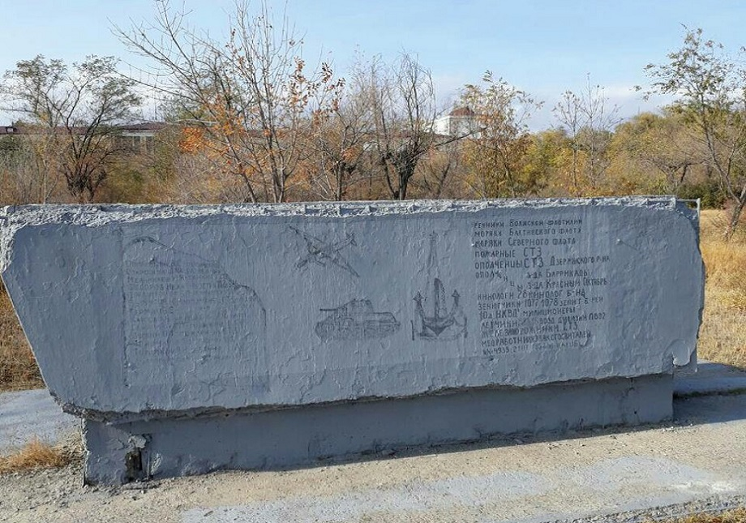

С просьбой об исследовании этого места к поисковикам обратились местные жители. Они были уверены, что в 1963 году, когда отсюда были вывезены останки 250 воинов для перезахоронения на Мамаев курган, эксгумировали далеко не всех. А парк, тем более в таком виде, в каком он пребывает сегодня, не место для покоя воинов.
Клара Зубкова, жительница поселка Нижний Тракторный: «Потому что заброшенное место. Парк заброшенный, ухода нет никакого. Должно быть место достойное, они должны быть достойны такой памяти».
В правильности и своевременности проведенных работ согласны и ветераны.
Александр Струков, председатель Совета ветеранов Волгограда: «Мнение городского совета ветеранов однозначное – с воинскими почестями проводить, предать земле останки погибших, тех, кого нашли на этом участке Тракторозаводского района».
Эксперты подтверждают: братской могилы официально здесь нет с 60-х годов. В 1968 году здесь был установлен монумент в виде скульптуры солдата на постаменте. А у парка появился статус охраняемого – как места, где шли бои в годы Сталинградской битвы. Но, как подтвердили поисковые работы, перенесли далеко не все останки павших.
Александр Ситников, заместитель директора ГБУК «Областной научно-производственный центр по охране памятников истории и культуры»: «Сегодня на территории этого достопримечательного места осуществляются поисковые работы. Я хочу отметить, что это очень позитивно, что до реконструкции парка, до проведения земляных работ поисковыми отрядами осуществляется деятельность, связанная с поиском неучтенных воинских захоронений».
Уже в следующем году в этом парке должны начаться работы по его благоустройству и восстановлению. Но прежде необходимо завершить дело, начатое еще в 1963 году – найти всех защитников города, которые могли быть здесь захоронены.
Ирина Фомина, депутат Волгоградской городской Думы: «Парк, который мы имеем намерение вместе с жителями, общественными организациями, администрацией района восстановить, привести в порядок, необходимо сделать в соответствии с пожеланиями жителей. И уже в следующем году мы будем приступать к этим работам».
Поисковики уверены: на территории парка еще могут находиться неучтенные захоронения. И до начала каких-либо работ по реконструкции парка они обязательно его исследуют.
И тогда, возможно, еще не один десяток забытых героев будет предан земле с воинскими почестями.

http://www.volgograd-trv.ru/news.aspx?id=43347

